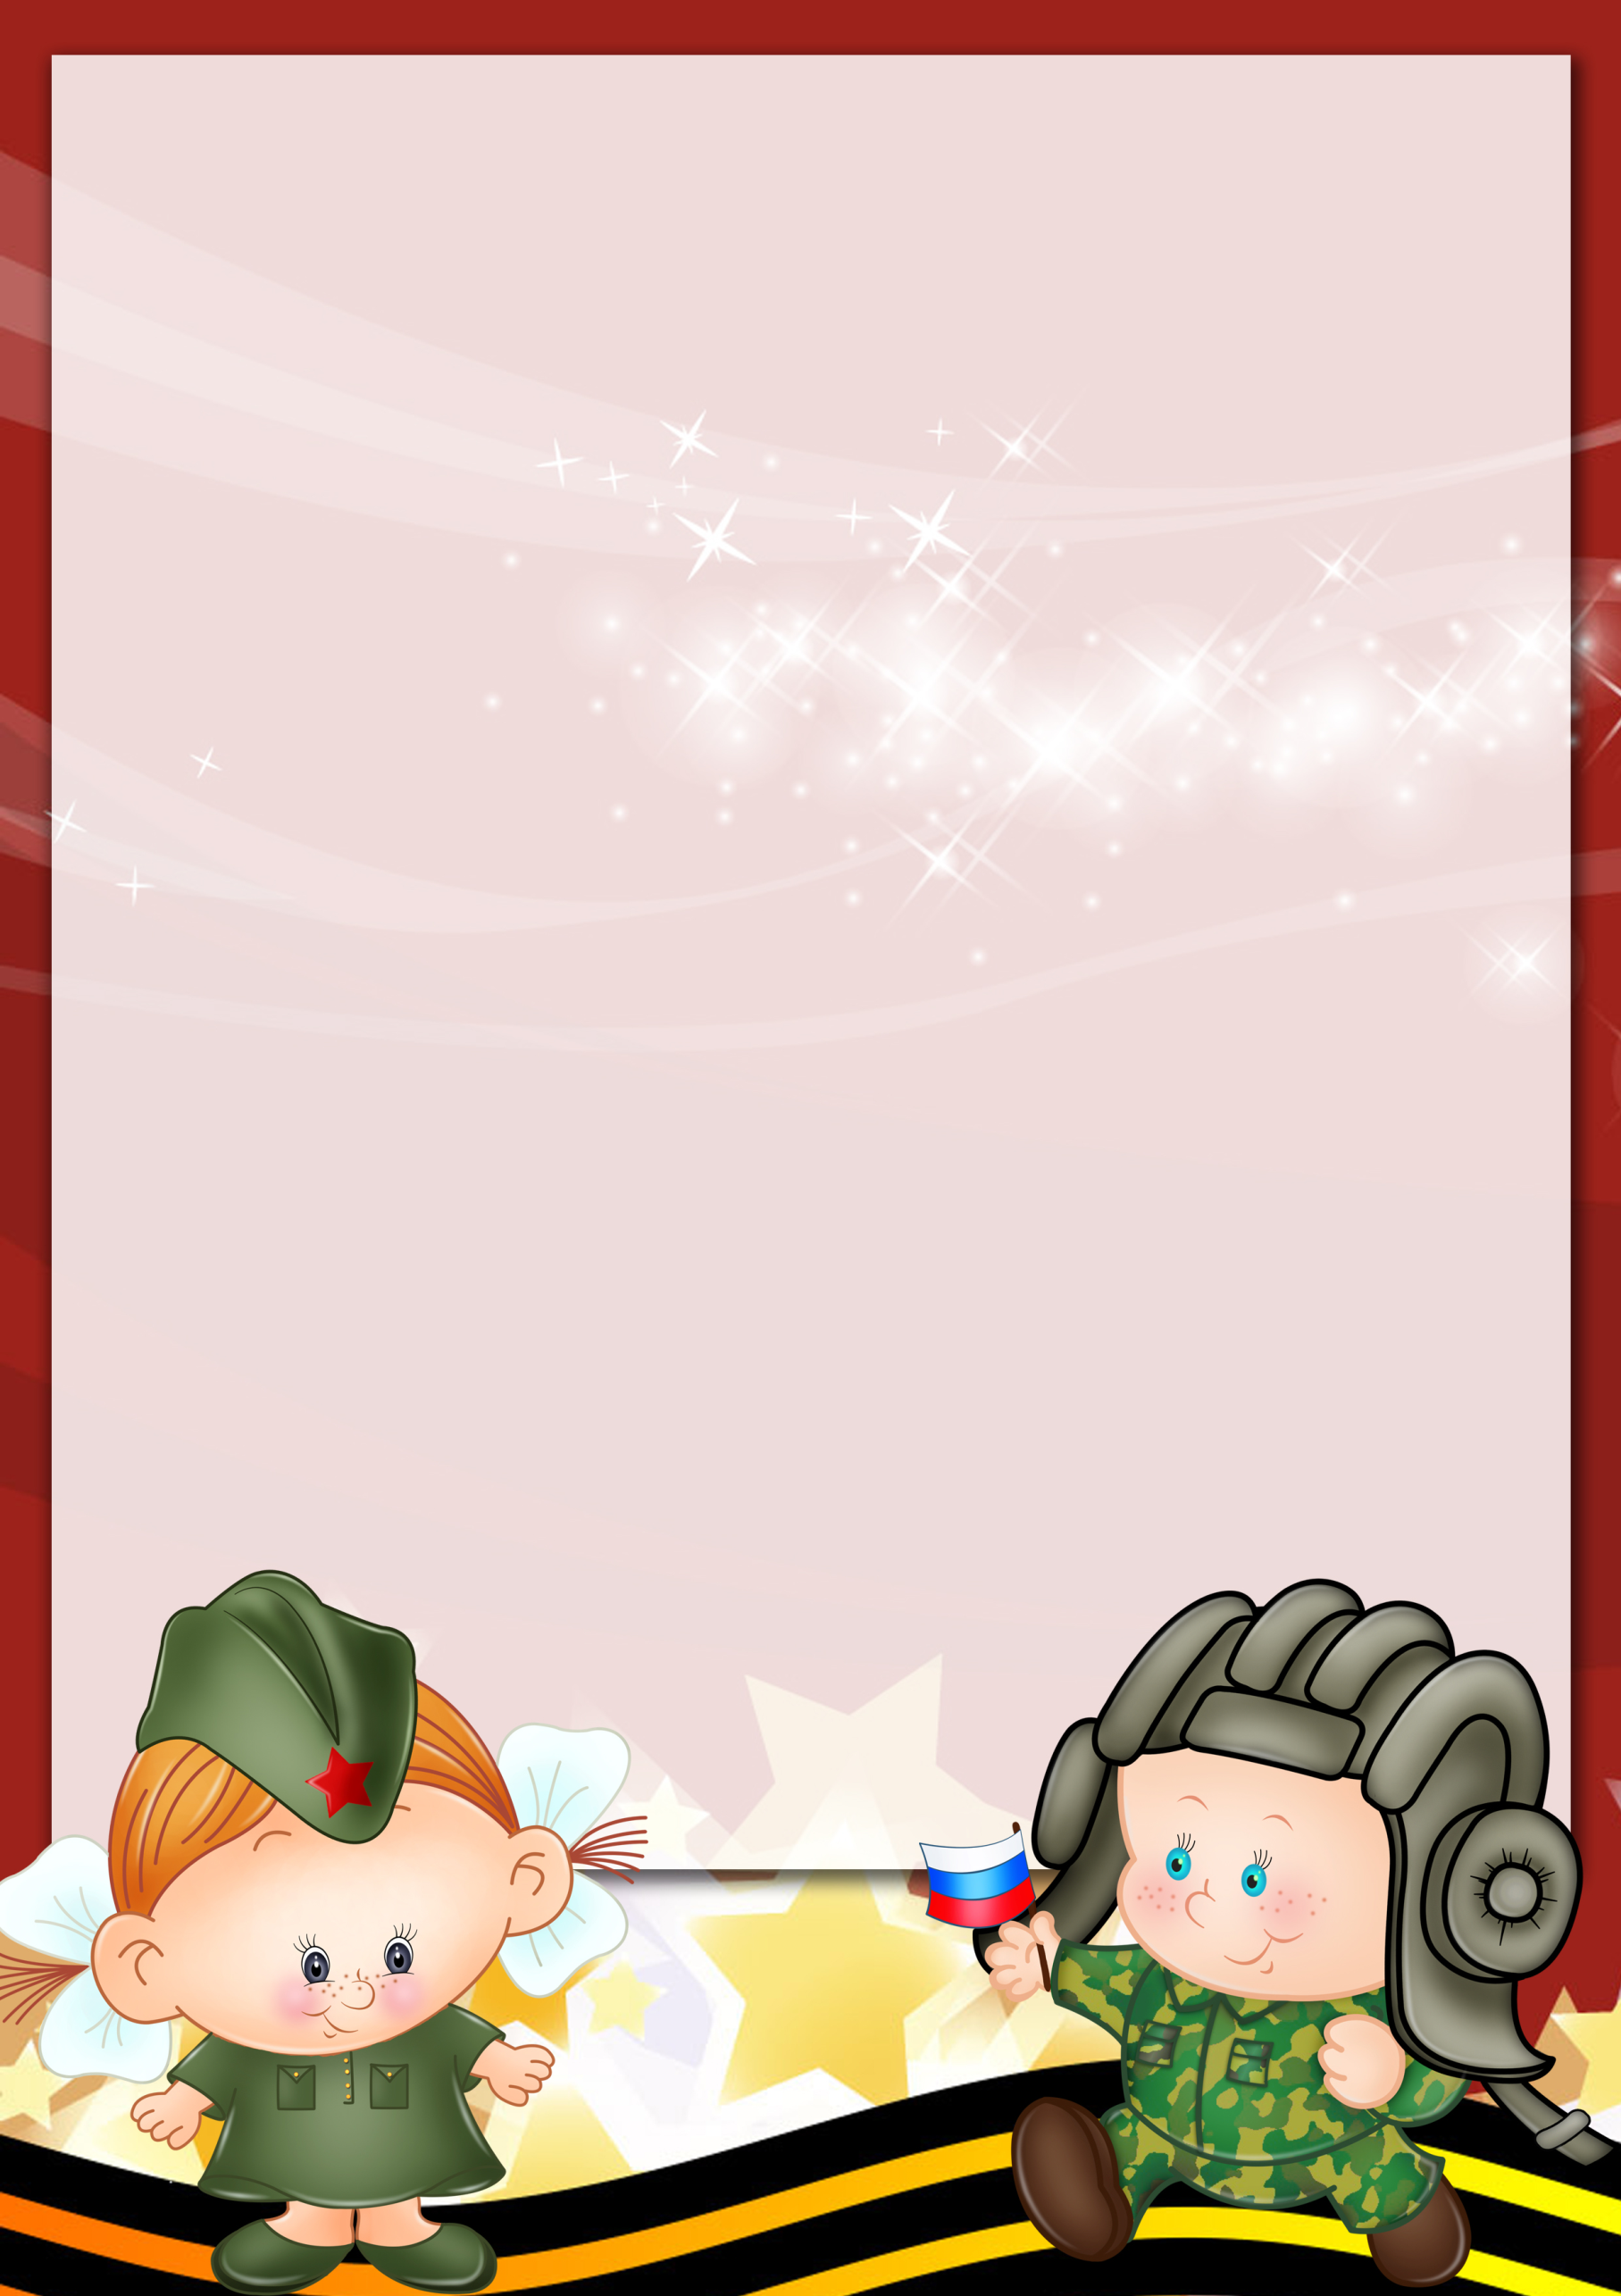

Муниципальное бюджетное дошкольное образовательное учреждение

Казанцевский детский сад

**ПОРТФОЛИО ПРОЕКТА**

***«Маленькие Защитники»***

**(Группа раннего возраста)**

**Воспитатели:**

**Уланова Е.В., Карих В.А.**

**с.Казанцево, 2021г**

**Краткосрочный проект в 1 младшей группе**

**«Папин день», посвящённый празднику**

**«День защитника Отечества»**

**Тип проекта:** познавательно-творческий.

**Вид проекта:** групповой.

**Длительность проекта:** краткосрочный (1 неделя).

**Участники проекта:** дети младшей группы, воспитатели, родители (законные представители).

**Актуальность проекта**

Дети младшей группы ещё не имеют представления о стране, армии, государственных праздниках, таких как «День защитника Отечества». Участие детей в проекте «Папин день» поможет детям получить первые знания, о государстве в котором они живут, армии, которая их защищает, а так же о государственном празднике «Дне защитника Отечества», почему в этот праздник принято поздравлять своих пап и дедушек.

**Цель проекта**

Познакомить детей с праздником День защитника Отечества: воспитывать любовь к Родине, гордость за ее достижения, патриотические чувства.

**Задачи проекта**:

• Формировать первые впечатления о «папином празднике»;

• Воспитывать чувства любви и уважения к папе, дедушке;

• Воспитывать чувство уважения к Российской армии, любовь к Родине;

**Предполагаемый результат:**

*- Дети:* сформируют знания о празднике День Защитника Отечества,

*- Родители:* будут активнее использовать время общения с детьми для их развития.

*- Воспитатель:* создает условия для реализации проекта и активного включения всех участников в работу по его реализации.

**Предварительная работа с детьми:**

• Рассматривание макета государственного флага России;

• Рассматривание иллюстраций на тему армия, военный самолёт;

• Рассматривание фотографий «Мой папа (дедушка) в армии»;

Разучивание стихов и песен.

• Слушание песенок «Про папу» (муз. Ю. Верижникова,«Я солдат» (муз. М. Пратасова);

• Чтение стихотворения «Поднимаясь, мчатся вдаль…» С. Маршака

Работа с родителями:

• Консультация «23 февраля-День защитника Отечества»,

«Роль отца в воспитании детей»,

• Выставка фотографий с рассказам про папу«Мой папа в армии служил»

• Выставка совместного творчества пап и детей «Военная техника»

Спортивный досуг «Тренировка солдат на полигоне»

Продукт проектной деятельности:

- подарок папе

**Этапы работы над проектом**

**1-й этап - Подготовительный**

*Работа с детьми:*

- Беседы с детьми для выявления степени их осведомленности.

- Подбор художественной литературы, наглядного и демонстрационного материала по теме.

- Рассматривание сюжетных картин о празднике

- Слушание песен и музыкальных патриотических произведений

*Работа с родителями:*

- Привлечение родителей к изготовлению атрибутов для игр.

- Консультация на тему • Изучение методической, научно-популярной и художественной литературе по теме

**2-й этап-Организационный**

• Включение каждого ребенка в практическую деятельность для достижения высокого уровня знаний, умений, навыков

• Реализация проекта через разные виды совместной деятельности педагога с детьми;детей и родителей.

***План-схема содержания работы по реализации проекта***

**1 неделя.**

|  |  |
| --- | --- |
| Вторник | Беседа. Папа моет посуду (рассказ по картине);  НОД Познавательное развитие «Много в армии профессий»; Просмотр презентации «Загадки о родах войск»; Рассматривание иллюстраций военной техники;  Подвижная игра «Летчики на аэродроме» |
| Среда | Чтение стихотворения «У меня есть семья»;  Рассматривание альбома «Наша Армия родная»;  Речевое развитие: «Папин праздник»;  Д/и «Собери картинку» |
| Четверг | Рассматривание фото «Папа в армии служил»;  Пальчиковая игра «Моя семья»;  Художественно- эстетическое развитие(лепка) Самолеты стоят на аэродроме;  «Я одеваюсь, как солдат, быстрее всех» (при сборе на прогулку) |
| Пятница | Беседа «Папы – Вы наши Защитники»;  Художественно- эстетическое развитие(рисование) Салют; Рассматривание солдатиков: внешний вид, части тела, форму, строение фигуры;  Сюжетно-ролевая игра «Гараж для папиной машины» |
| **2 неделя** | |
| Понедельник | Произведение К.Чуковского «Федотка»,  рассматривание картины «Солдаты»;  Речевое развитие: «Мы солдаты»;  Физкультурный досуг «Тренировка солдат на полигоне»;  Конструирование «Изготовление построек разной военной техники». |
| Вторник | Беседа «Я и мой папа» ;  Рассматривание иллюстраций «Наши защитники»;  Чтение стихотворения: О. Высотской «Посмотрите! Посмотрите! Вот какой флажок у Мити, И. Гуриной «23 февраля»;  Познавательное развитие (конструирование): «Самолет»; Подвижная игра «Как солдаты на параде»;  Рассматривание картины Васнецова «Три богатыря»;  Д/и «Кто больше увидит и назовёт» |
| Среда | Беседа «Наша Армия родная»; Д\и «Половинки»;  Физическое развитие: Нам примером служит армия родная;  Речевое развитие: «Папин праздник.»;  П/и «Догони самолет»;Чтение С. Маршака “Февраль”; Просмотр видеоролика «Военные профессии»; Конструирование военной техники кубиками. |
| Четверг | Беседа «Буду сильным и смелым, как папа»; Прослушивание песни «Бравые солдаты» муз. А. Филлипенко  Художественно- эстетическое развитие(лепка) Подарок для папы;  П/и «Мы солдаты»;  Чтение Стихотворения Н. Ивановой «Военные профессии»; Д/и «Мозаика» |
| Пятница | Рассматривание альбома с фотографиями «Мой папа (дедушка) – защитник Отечества, беседа о предстоящем празднике, посвященному Дню защитников Отечества, рассматривание картинок о воинах, военной технике, военной формы различных родов войск;  Художественно- эстетическое развитие(пластилинография) звезда для папы;  Итоговое занятие «Вместе с папой»  Вручение подарков папам. |

**3-й этап- Заключительный.**

Стенд выставка «Мой папа в армии служил »

Вручение подарков папам.

**Итог проекта:**

Реализация данного проекта способствовала сближению родителей, детей и педагогов. Совместные мероприятия способствовали обогащению знаний детей о празднике «23 февраля»; совместно с родителями и воспитателями участвовали в проектной деятельности. Дети смогли повысить собственную самооценку, они внесли вклад в общее дело, радовались своим успехам и успехам своих товарищей. Взаимодействие родителей и детей способствовало эмоциональному сближению, получению родителями и детьми опыта партнерских отношений через совместную деятельность. Процесс обучения происходил естественно и непринужденно.

**Дидактическое упражнение *«Расскажи о своем папе»***

Дети подходят к столу, ищут своего папу, показывают ребятам, рассказывают о нём *(если ребёнок затрудняется, воспитатель задаёт вопросы ребёнку)* как его зовут, какой он и что любит делать.

Ребята, вы так хорошо рассказали о своих папах. Сколько вы про них знаете. Сразу видно, что вы своих пап очень любите. Правда? А чего только не умеют делать папы.

Незнайка, ты запомнил, что это за праздник? Да! Ребята, какой скоро будет праздник? Кого мы будем поздравлять?

**Дидактическая игра-звукоподражание с артикуляционной гимнастикой**

***«Что умеют наши папы»***

Задачи:

• Развивать артикуляционный аппарат;

• Добиваться чистого и четкого произношения звуков.

• Воспитывать у детей уважение к своим папам, желание быть на них похожими.

Пилить: вжик-вжик-вжик.

Накачать спущенное колесо: ш-ш-ш-ш-ш.

Работать дрелью: ж-ж-ж-ж-ж.

Пылесосить: у-у-у-у-у.

Покатать ребенка на плечах, как на *«лошадке»*: цоканье языком, сильно прижимая язык к верхнему небу и с усилием его отрывая.

Забивать гвозди: тук-тук-тук.

Строгать: чик-чик-чик.

Поцеловать своего ребенка: вытянуть сомкнутые губы трубочкой и со звуком разжать их.

Ребята, а ваши папы сильные? А вы хотите стать сильными, как папы? Сожмите руки в локтях, попробуйте у себя мускулы. Сейчас они не такие большие и крепкие, как у пап, но обязательно подрастут и окрепнут. Давайте сделаем специальные упражнения, чтобы силы прибавилось. Я думаю, девочки тоже справятся с этими упражнениями.

**Динамическая пауза *«Что бы сильным стать и ловким»***

Задачи:

• Развивать внимание, память, речь;

• Воспитывать у детей уважение к своим папам, желание быть на них похожими.

Чтобы сильным стать и ловким,

Сгибание-разгибание рук к плечам-в стороны.

Приступаем к тренировке.

Ходьба на месте.

Носом вдох, а выдох ртом.

Руки на пояс, вдох-выдох.

Дышим глубже, а потом

Руки вверх - вдох, руки вниз - выдох.

Шаг на месте, не спеша.

Ходьба на месте.

Как погода хороша!

Прыжки на месте.

Не боимся мы пороши,

Повороты головой.

Ловим снег - хлопок в ладоши.

Хлопки в ладоши.

Руки в стороны, по швам.

Руки в стороны - опустить вниз вдоль туловища.

Хватит снега нам и вам.

Хлопки в ладоши.

Мы теперь метатели,

Круговые вращения руками.

Бьем по неприятелю.

Имитация метания правой рукой.

Размахнись рукой - бросок!

Имитация метания левой рукой.

Прямо в цель летит снежок.

Хлопки над головой.

Настоящие **защитники** должны быть не только сильными и смелыми, но и умными, сообразительными, внимательными. Вот сейчас и потренируем свою внимательность.

Дидактическая игра *«Отгадай, чего здесь нет»*

Задачи: Развивать внимание, память, речь.

Ход игры:

Детям предлагается запомнить предметы, лежащие на видном месте. Затем воспитатель прячет один предмет и просит отгадать чего нет, используя словосочетание по типу *«нет молотка»*.

**Дидактическая игра *«Сейчас и потом»***

Задачи:

• Научить отвечать на вопросы воспитателя внятно, не торопясь

Я начну предложение, рассказывая о том, что сейчас, а вы закончите предложение, рассказывая о том, что будет потом.

Сейчас вы маленькие, а потом станете. *(большими)*.

Сейчас вы дети, а когда вырастите, станете. *(взрослыми)*.

Сейчас вы низкие, но когда-нибудь станете. *(высокими)*.

Сейчас вы знаете мало, но со временем будете знать. *(много)*.

Сейчас вы ходите в детский сад, но совсем скоро пойдете в. *(школу)*.